GIẢI BÀI TẬP 53 TRANG 131

SGK TOÁN 7 TẬP 1 – PHẦN HÌNH HỌC
Câu hỏi Tìm độ dài x trên hình 127
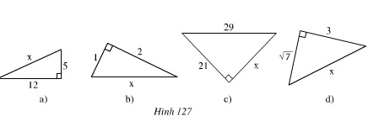
Đáp Án
- Hình a
Áp dụng định lí Pi-ta-go ta có:
x² = 12² + 5² = 144 + 25 = 169 => x = 13
- Hình b
Ta có: x² = 1² + 2² = 1 + 4 = 5
=> x = √5
- Hình c
Theo định lí Pi-ta-go 29² = 21² + x²
Nên x² = 29² - 21² = 841 - 441 = 400
=> x = 20
- Hình d
Theo định lí Pi-ta-go: 7 + 3² = x²
=> x² = 16 => x = 4

